Para conseguir realizar a conversão de decimal para binário, é necessário dividir o decimal por 2 até que se chegue no zero. O binário deste decimal será o resto destas divisões, a maneira com que se realiza este cálculo em java é:

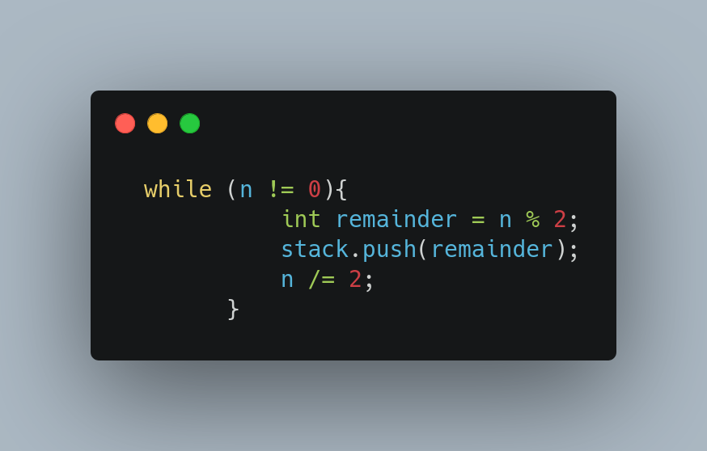

Este código armazena o "remainder",restante,em uma variável e a empilha. A pilha é ideal para este caso devido à sua estrutura de armazenamento.

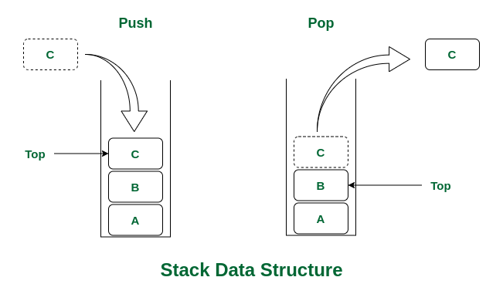

Como pode ser visto na imagem, essa estrutura de dados empilha seus elementos sucessivamente, formando uma pilha onde o último elemento inserido será o primeiro a ser removido. Essa característica proporciona uma ordenação automática dos elementos, eliminando a necessidade de qualquer trabalho adicional para ordenar a lista posteriormente.